**BÁO CÁO THỰC HÀNH**

**GIAO TIẾP ĐIỀU KHIỂN THIẾT BỊ NGOẠI VI**

*Tên bài thực hành:* *Giao tiếp và điều khiển thiết bị ngoại vi thông qua cổng COM giữa máy tính và vi điều khiển PIC18F4550*

*Tên thành viên nhóm:*

* Nguyễn Mạnh Thắng – 23673811
* Nguyễn Hoài An – 23697261
* Cao Huỳnh Phi – 23688361

Ngày thực hiện: 21/1/ 2026

**PHẦN I: Chuẩn đầu ra môn học -1: Trình bày được cấu tạo, nguyên lý hoạt động và biết sử dụng các thành phần trong hệ thống, thiết bị điện tử**

* 1. ***Mô tả tóm tắt nội dung bài thực hành***
* Mô tả tóm tắt nội dung, yêu cầu và mục đích của bài thực hành.
* Nội dung: Dùng proteus mô phỏng việc sử dụng một máy tính có tích hợp cổng COM ( chuẩn RS232) để điều khiển thiết bị ngoại vi ( LED và nút nhấn ) dùng bộ điều khiển là vi điều khiển PIC18F4550 thông qua truyền thông UART.
* Yêu cầu: Kiến thức cơ bản về cách thiết lập và sử dụng giao tiếp COM trên PIC18F4550; Kỹ năng sử dụng phần mềm proteus; Biết đọc và hiểu datasheet, tài liệu kỹ thuật,…
* Mục đích: Hiểu được cách thưc hoạt động của giao tiếp COM; Biết cách sử dụng phần mềm proteus để mô phỏng giao tiếp COM; Có thể phát triển các ứng dụng sử dụng giao tiếp COM.
* Xác định, liệt kê các linh kiện, thiết bị cần sử dụng.

Ở mức 1 bao gồm: 1 LED, 1SW

Ở mức 2 bào gồm: 2 LED, 2 SW

Ở mức 2 bào gồm: 3 LED, 2 SW

Linh kiện bao gồm:

+ Vi xử lí PIC18F4550

+ Thạch anh 20MHz (Crystal)

+ Cổng COM (RS232)

+ Sử dụng 3 nút nhấn và 3 LED

+ Sử dụng 1 tụ 0,1uF, 2 tụ 22pF và 1 tụ 220nF

+ Sử dụng 4 điện tở 10k ohm và 3 điện trở 330 ohm

* 1. ***Sơ đồ khối của bài thực hành.***
* Vẽ sơ đồ khối.

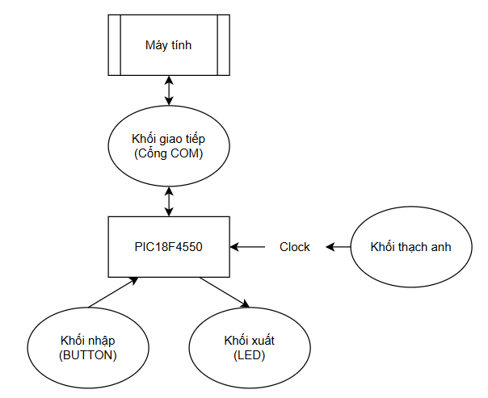

* Giải thích chức năng, nhiệm vụ từng khối.
* Khối giao tiếp (Cổng COM): Truyền và nhận dữ liệu giữa máy tính và vi điều khiển
* Khối thạch anh: Cung cấp xung clock cho vi điều khiển hoạt động ổn định
* Khối nhập (BUTTON): Dùng để nhập lệnh điều khiển vào vi điều khiển
* PIC18F4550: Trung tâm xử lý, nhận dữ liệu và điều khiển toàn hệ thống.
* Khối xuất: Hiển thị tín hiệu nhân từ vi xử lí

**PHẦN II: Chuẩn đầu ra môn học 2: Có khả sử dụng các phần mềm lập trình, mô phỏng**

***2.1. Khả năng sử dụng phần mềm mô phỏng, vẽ mạch - Proteus***

Vẽ sơ đồ nguyên lý của mạch trong Proteus.

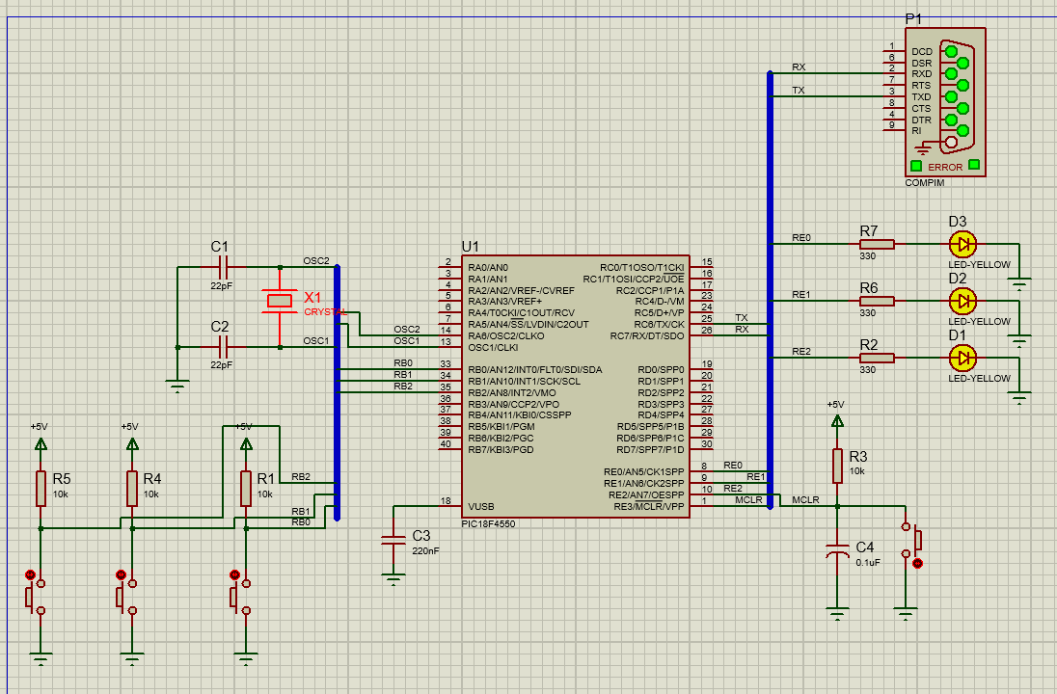

***2.2. Khả năng sử dụng phần mềm lập trình Arduino***

Một hình ảnh chụp màn hình Full – có code trong phần mềm Arduino.

***2.3. Khả năng sử dụng phần mềm lập trình cho PIC - MikroC***

Một hình ảnh chụp màn hình Full – có code trong phần mềm MikroC.

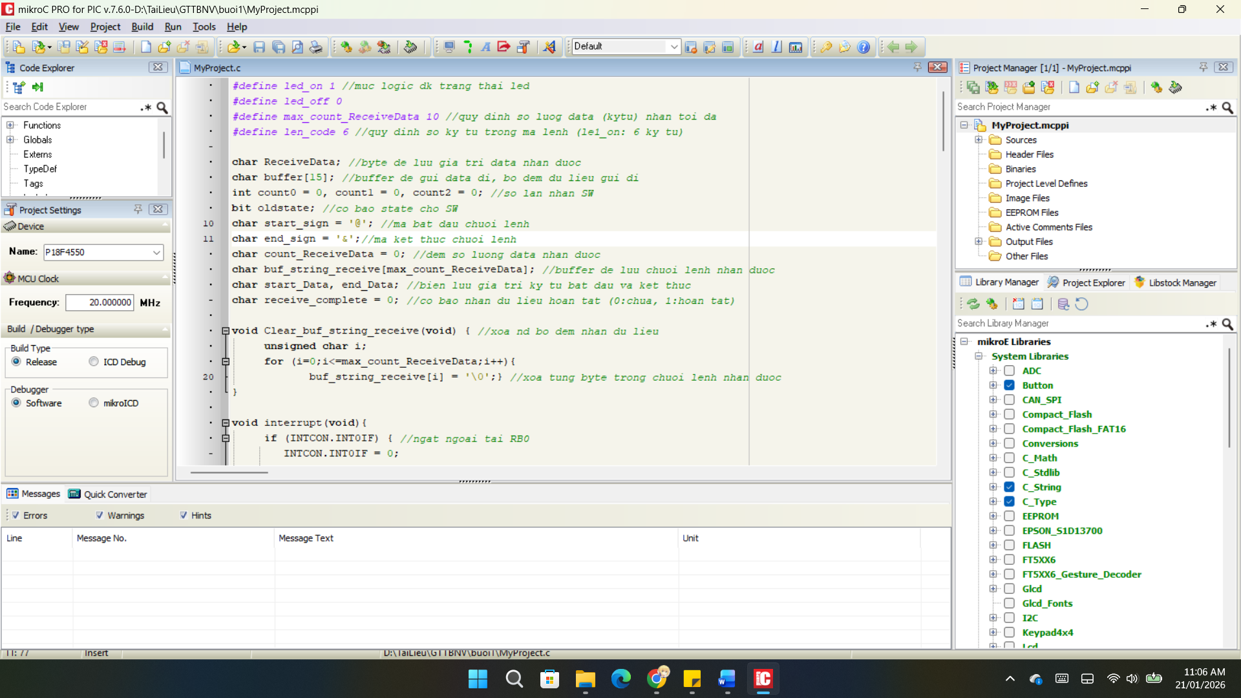

***2.4. Khả năng sử dụng phần mềm viết giao diện Visual Studio C#.***

Hai hình ảnh chụp màn hình Full – code và giao diện VS C#.

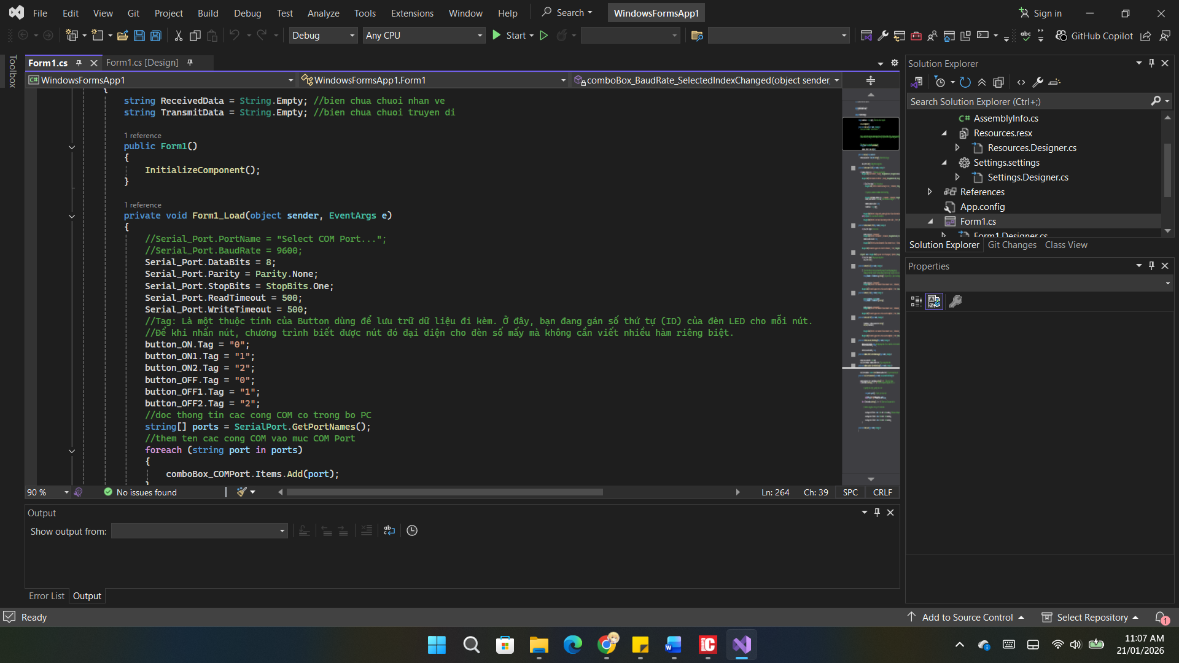

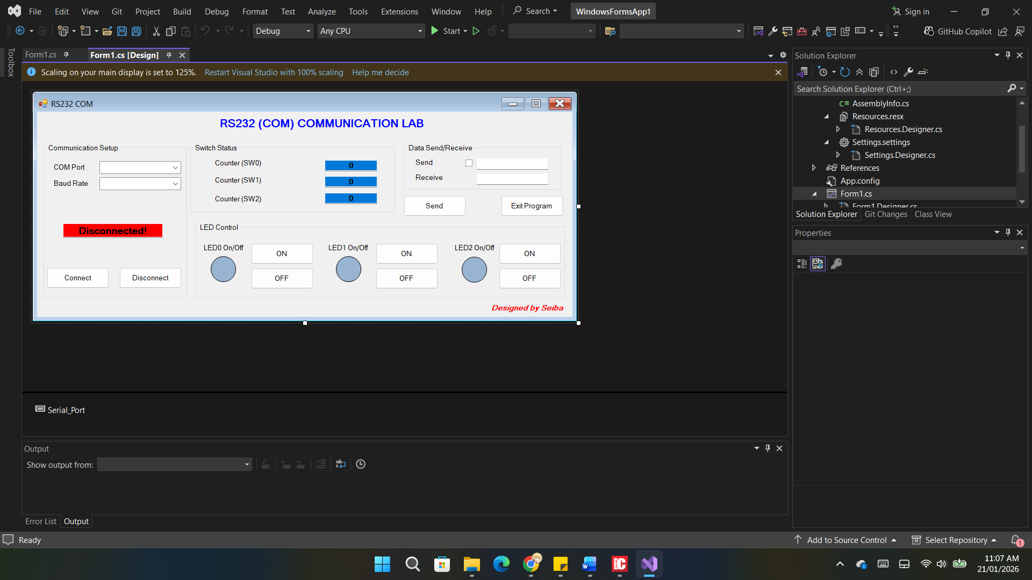

**PHẦN III. Chuẩn đầu ra môn học 3: Có khả năng phân tích, thiết kế giải thuật và lập trình ứng dụng**

***3.1. Lưu đồ giải thuật cho Arduino hoặc PIC***

Vẽ lưu đồ giải thuật cho Arduino hoặc PIC.

**Lưu đồ giải thuật MikroC:**

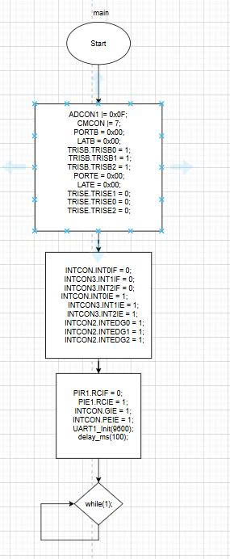

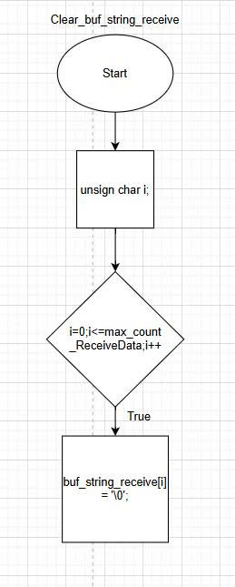

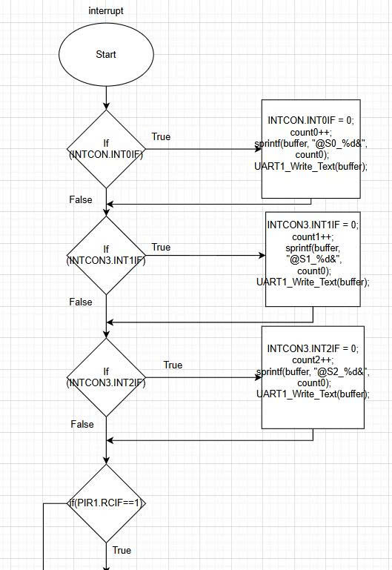

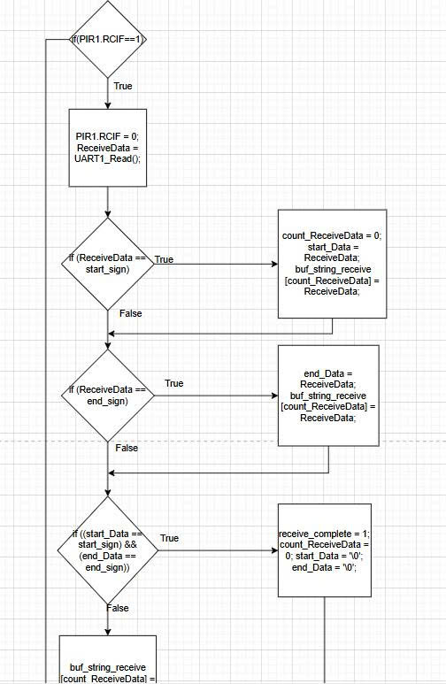

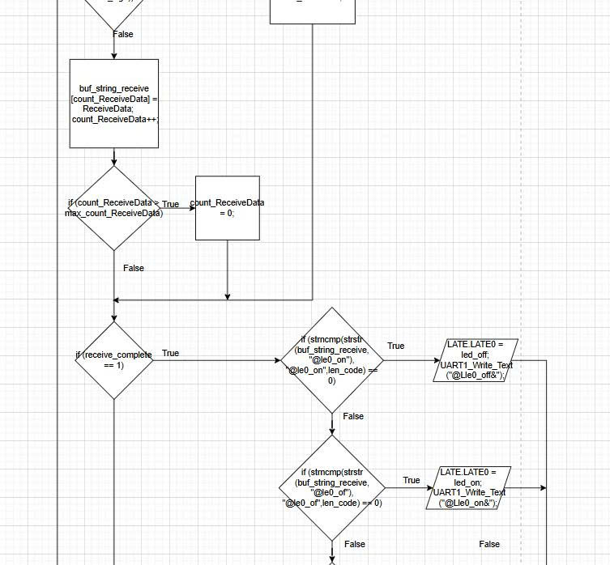

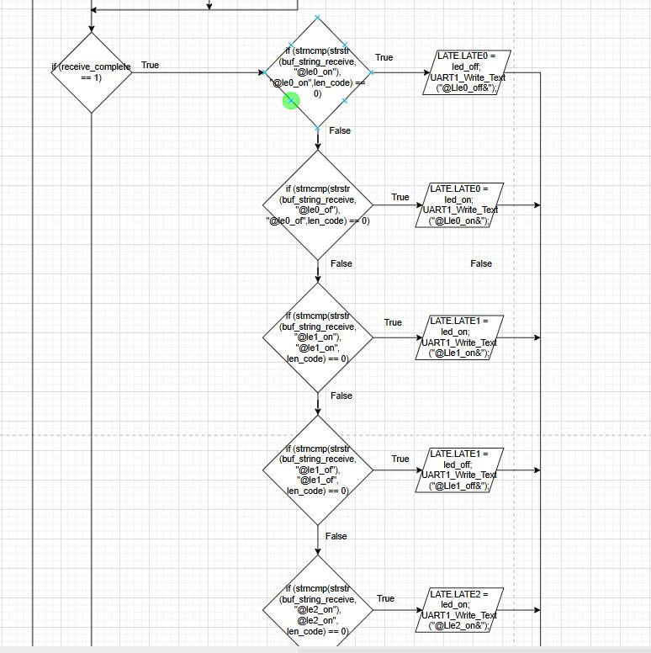

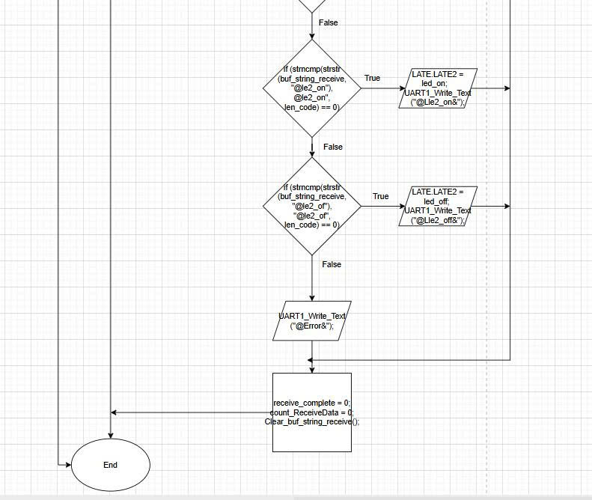

***3.2. Lập trình code cho Arduino hoặc PIC***

Code đầy đủ, có giải thích từng câu lệnh của code.

#define led_on 1 //muc logic dk trang thai led

#define led_off 0

#define max_count_ReceiveData 10 //quy dinh so luog data (kytu) nhan toi da

#define len_code 6 //quy dinh so ky tu trong ma lenh (le1_on: 6 ky tu)

char ReceiveData; //byte de luu gia tri data nhan duoc

char buffer[15]; //buffer de gui data di, bo dem du lieu gui di

int count0 = 0, count1 = 0, count2 = 0; //so lan nhan SW

bit oldstate; //co bao state cho SW

char start_sign = '@'; //ma bat dau chuoi lenh

char end_sign = '&';//ma ket thuc chuoi lenh

char count_ReceiveData = 0; //dem so luong data nhan duoc

char buf_string_receive[max_count_ReceiveData]; //buffer de luu chuoi lenh nhan duoc

char start_Data, end_Data; //bien luu gia tri ky tu bat dau va ket thuc

char receive_complete = 0; //co bao nhan du lieu hoan tat (0:chua, 1:hoan tat)

void Clear_buf_string_receive(void) { //xoa nd bo dem nhan du lieu

unsigned char i;

for (i=0;i<=max_count_ReceiveData;i++){

buf_string_receive[i] = '\0';} //xoa tung byte trong chuoi lenh nhan duoc

}

void interrupt(void){

if (INTCON.INT0IF) { //ngat ngoai tai RB0

INTCON.INT0IF = 0;

count0++;

sprintf(buffer, "@S0_%d&", count0);

UART1_Write_Text(buffer);

}

if (INTCON3.INT1IF) { //ngat ngoai tai RB1

INTCON3.INT1IF = 0;

count1++;

sprintf(buffer, "@S1_%d&", count1);

UART1_Write_Text(buffer);

}

if (INTCON3.INT2IF) { //ngat ngoai tai RB2

INTCON3.INT2IF = 0;

count2++;

sprintf(buffer, "@S2_%d&", count2);

UART1_Write_Text(buffer);

}

if(PIR1.RCIF==1) // ngat uart1 khi co data nhan duoc

{

PIR1.RCIF = 0;

ReceiveData = UART1_Read(); //doc du lieu tu uart1

if (ReceiveData == start_sign) //byte nhan dc la ky tu bat dau

{

count_ReceiveData = 0; //reset bo dem

start_Data = ReceiveData; //luu ky tu bat dau

buf_string_receive[count_ReceiveData] = ReceiveData; //luu ky tu bat dau vao bo dem

}

if (ReceiveData==end_sign)

{

end_Data = ReceiveData;

buf_string_receive[count_ReceiveData] = ReceiveData;

}

if ((start_Data == start_sign) && (end_Data == end_sign)) //xac nhan chuoi lenh da duoc nhan hoan tat

{

receive_complete = 1; //dat co bao nhan du lieu hoan tat

count_ReceiveData = 0; //reset bo dem

start_Data = '\0'; //xoa bo dem ky tu bat dau

end_Data = '\0'; //xoa bo dem ky tu ket thuc

}

else

{

buf_string_receive[count_ReceiveData] = ReceiveData; //xac nhan byte du lieu nhan la cac ky tu trong chuoi lenh (ch ket thuc chuoi)

count_ReceiveData++;

if (count_ReceiveData > max_count_ReceiveData)

{

count_ReceiveData = 0;

}

}

//xu li, so sanh, dieu khien va gui phan hoi

if (receive_complete == 1)

{//led re0

if (strncmp(strstr(buf_string_receive,"@le0_on"),"@le0_on",len_code) == 0) //so sanh chuoi lenh nhan duoc voi ma lenh

{

LATE.LATE0 = led_on; // bat led re0

UART1_Write_Text("@Lle0_on&"); //gui phan hoi, voi du lieu dc gui co dang @...&

}

else if (strncmp(strstr(buf_string_receive,"@le0_of"),"@le0_of",len_code) == 0)

{

LATE.LATE0 = led_off; //tat led re0

UART1_Write_Text("@Lle0_off&");

}

//led re1

else if (strncmp(strstr(buf_string_receive,"@le1_on"),"@le1_on",len_code) == 0)

{

LATE.LATE1 = led_on;

UART1_Write_Text("@Lle1_on&");

}

else if (strncmp(strstr(buf_string_receive,"@le1_of"),"@le1_of",len_code) == 0)

{

LATE.LATE1 = led_off;

UART1_Write_Text("@Lle1_off&");

}

//led re2

else if (strncmp(strstr(buf_string_receive,"@le2_on"),"@le2_on",len_code) == 0)

{

LATE.LATE2 = led_on;

UART1_Write_Text("@Lle2_on&");

}

else if (strncmp(strstr(buf_string_receive,"@le2_of"),"@le2_of",len_code) == 0)

{

LATE.LATE2 = led_off;

UART1_Write_Text("@Lle2_off&");

}

else

{

UART1_Write_Text("@Error&"); //gui phan hoi neu ma lenh khong hop le

}

receive_complete = 0; //thong bao ch nhan dung dinh dang

count_ReceiveData = 0; //xoa bo dem

Clear_buf_string_receive(); //xoa chuoi

}

}

}

void main(){

ADCON1 |= 0x0F; //all pins digital

CMCON |= 7; //cam modul comparator

PORTB = 0x00; LATB = 0x00;

TRISB.TRISB0 = 1; TRISB.TRISB1 = 1; TRISB.TRISB2 = 1;

PORTE = 0x00; LATE = 0x00;

TRISE.TRISE1 = 0; TRISE.TRISE0 = 0; TRISE.TRISE2 = 0;

//bat ngat ngoai

INTCON.INT0IF = 0;

INTCON3.INT1IF = 0; // RB1

INTCON3.INT2IF = 0; // RB2

INTCON.INT0IE = 1; // RB0

INTCON3.INT1IE = 1; // RB1

INTCON3.INT2IE = 1; // RB2

INTCON2.INTEDG0 = 1;

INTCON2.INTEDG1 = 1;

INTCON2.INTEDG2 = 1;

//bat ngat uart1

PIR1.RCIF = 0;

PIE1.RCIE = 1;

//bat ngat toan cuc

INTCON.GIE = 1;

INTCON.PEIE = 1;

UART1_Init(9600); //baud rate 9600

delay_ms(100);

while(1);

}

***3.3. Lập trình giao diện VS C#***

Code đầy đủ, có giải thích cho VS C#.

using System;

using System.Collections.Generic;

using System.ComponentModel;

using System.Data;

using System.Drawing;

using System.Linq;

using System.Text;

using System.Threading.Tasks;

using System.Windows.Forms;

using System.IO;

using System.IO.Ports;

using System.Xml;

namespace WindowsFormsApp1

{

public partial class Form1 : Form

{

string ReceivedData = String.Empty; //bien chua chuoi nhan ve

string TransmitData = String.Empty; //bien chua chuoi truyen di

public Form1()

{

InitializeComponent();

}

private void Form1_Load(object sender, EventArgs e)

{

//Serial_Port.PortName = "Select COM Port...";

//Serial_Port.BaudRate = 9600;

Serial_Port.DataBits = 8;

Serial_Port.Parity = Parity.None;

Serial_Port.StopBits = StopBits.One;

//Tag: Là một thuộc tính của Button dùng để lưu trữ dữ liệu đi kèm. Ở đây, bạn đang gán số thứ tự (ID) của đèn LED cho mỗi nút.

//Để khi nhấn nút, chương trình biết được nút đó đại diện cho đèn số mấy mà không cần viết nhiều hàm riêng biệt.

button_ON.Tag = "0";

button_ON1.Tag = "1";

button_ON2.Tag = "2";

button_OFF.Tag = "0";

button_OFF1.Tag = "1";

button_OFF2.Tag = "2";

//doc thong tin cac cong COM co trong bo PC

string[] ports = SerialPort.GetPortNames();

//them ten cac cong COM vao muc COM Port

foreach (string port in ports)

{

comboBox_COMPort.Items.Add(port);

}

}

//ct con gui du lieu

public void Send_Data(string Send_Text)

{

Serial_Port.Write(Send_Text);

textbox_DataSend.Text = Send_Text.ToString(); //hien thi du lieu gui

}

//xu lieu khi dong giao dien

private void Form1_FormClosed(object sender, FormClosedEventArgs e)

{

if (Serial_Port.IsOpen)

Serial_Port.Close(); //dong COM neu dang dc mo

}

//ham nut connect

private void button_Connect_Click(object sender, EventArgs e)

{

if (comboBox_COMPort.Text == "") //kiem tra da pick COM ch

{

MessageBox.Show("Select COM Port.", "Warning", MessageBoxButtons.OK, MessageBoxIcon.Warning); //thong bao loi neu ch pick

}

else if (comboBox_BaudRate.Text == "") //kiem tra pick baudrate ch

{

MessageBox.Show("Select baudrate for COM Port.", "Warning", MessageBoxButtons.OK, MessageBoxIcon.Warning);

}

else

{

try //xu li khi cong COM da mo

{

if (Serial_Port.IsOpen) //xu li th da ket noi

{

MessageBox.Show("COM Port is connected and ready for use.", "Information", MessageBoxButtons.OK, MessageBoxIcon.Information);

}

else //th ch ket noi

{

// Cập nhật lại BaudRate từ comboBox trước khi mở cổng

Serial_Port.PortName = comboBox_COMPort.Text;

Serial_Port.BaudRate = Convert.ToInt32(comboBox_BaudRate.Text);

Serial_Port.Open();

MessageBox.Show(comboBox_COMPort.Text + " is connected.", "Information", MessageBoxButtons.OK, MessageBoxIcon.Information);

textBox_Status.BackColor = Color.Lime; //hieu chinh mau va thong tin

textBox_Status.Text = "Connecting...";

comboBox_COMPort.Enabled = false;

comboBox_BaudRate.Enabled = false;

ReceivedData = String.Empty;

TransmitData = String.Empty;

}

}

catch (Exception) //xu li xuat hien loi ko hien thi

{

textBox_Status.BackColor = Color.Red;

textBox_Status.Text = "Disconnected!";

MessageBox.Show("COM Port is not found. Please check your COM or Cable.", "Error", MessageBoxButtons.OK, MessageBoxIcon.Error);

}

}

}

//khoi nut disconnect

private void button_Disconnect_Click(object sender, EventArgs e)

{

try

{

if (Serial_Port.IsOpen) //th da ket noi

{

Serial_Port.Close();

textBox_Status.BackColor = Color.Red;

textBox_Status.Text = "Disconnected!";

MessageBox.Show("COM Port is disconnected.", "Information", MessageBoxButtons.OK, MessageBoxIcon.Information);

comboBox_COMPort.Enabled = true;

comboBox_BaudRate.Enabled = true;

}

else //th ch ket noi

{

MessageBox.Show("COM Port have been disconnected. Please reconnect to use.", "Information", MessageBoxButtons.OK, MessageBoxIcon.Information);

}

}

catch (Exception)

{

MessageBox.Show("Disconnection appears error. Unable to disconnect.", "Error", MessageBoxButtons.OK, MessageBoxIcon.Error);

}

}

//xu li nut exit

private void button_Exit_Click(object sender, EventArgs e)

{

DialogResult answer = MessageBox.Show("Do you want to exit the program?", "Question", MessageBoxButtons.YesNo, MessageBoxIcon.Question);

if (answer == DialogResult.Yes)

{

if (Serial_Port.IsOpen) //dong cong neu dang dc mo

{

Serial_Port.Close();

}

this.Close();

}

}

//nut on

private void button_ON_Click(object sender, EventArgs e)

{

try

{

if (Serial_Port.IsOpen)

{ //Xác định chính xác nút nào vừa được nhấn trong số các nút dùng chung hàm này.

//Khi nhấn vào bất kỳ nút nào (ON0, ON1 hay ON2), Windows sẽ gửi đối tượng đó vào biến sender

//Dòng này thực hiện "ép kiểu" (casting) để máy tính hiểu rằng: "Hãy đối xử với cái sender này như một cái Button thực thụ".

//Nhờ đó mới truy cập được các thuộc tính như .Tag hay .Text

Button clickedButton = (Button)sender;

string ledNumber = clickedButton.Tag.ToString(); //Lấy con số (0, 1, hoặc 2) mà chúng ta đã gán ở phần khởi tạo.

TransmitData = $"@le{ledNumber}_on&";

Send_Data(TransmitData); //gui dl qua port noi tiep

}

else

{

textBox_Status.BackColor = Color.Red;

textBox_Status.Text = "Disconnected!";

MessageBox.Show("COM Port is not connected. Please reconnect to use.", "Information", MessageBoxButtons.OK, MessageBoxIcon.Information);

}

}

catch (Exception)

{

MessageBox.Show("The control appears error. Action can not be completed.", "Error", MessageBoxButtons.OK, MessageBoxIcon.Error);

}

}

//nut off

private void button_OFF_Click(object sender, EventArgs e)

{

try

{

if (Serial_Port.IsOpen)

{

Button clickedButton = (Button)sender;

string ledNumber = clickedButton.Tag.ToString();

TransmitData = $"@le{ledNumber}_of&";

Send_Data(TransmitData);

}

else

{

textBox_Status.BackColor = Color.Red;

textBox_Status.Text = "Disconnected!";

MessageBox.Show("COM Port is not connected. Please reconnect to use.", "Information", MessageBoxButtons.OK, MessageBoxIcon.Information);

}

}

catch (Exception)

{

MessageBox.Show("The control appears error. Action can not be completed.", "Error", MessageBoxButtons.OK, MessageBoxIcon.Error);

}

}

//nut send

private void button_Send_Click(object sender, EventArgs e)

{

try

{

if (Serial_Port.IsOpen)

{

TransmitData = textbox_DataSend.Text.ToString();

Send_Data(TransmitData);

}

else

{

textBox_Status.BackColor = Color.Red;

textBox_Status.Text = "Disconnected!";

MessageBox.Show("COM Port is not connected. Please reconnect to use.", "Information", MessageBoxButtons.OK, MessageBoxIcon.Information);

}

}

catch (Exception)

{

MessageBox.Show("The control appears error. Action can not be completed.", "Error", MessageBoxButtons.OK, MessageBoxIcon.Error);

}

}

//hop thoai tick send

private void checkBox_DataSend_CheckedChanged(object sender, EventArgs e)

{

if (checkBox_DataSend.Checked == true)

{

button_DataSend.Enabled = true; //cho phep nhap chuoi dl vao o send khi da tich o checktick send

textbox_DataSend.ReadOnly = false;

}

else

{

button_DataSend.Enabled = false;

textbox_DataSend.ReadOnly = true;

}

}

//xu li khi chon cong COM

private void comboBox_COMPort_SelectedIndexChanged(object sender, EventArgs e)

{

Serial_Port.Close(); //dong cong COM da chon trc do

textBox_Status.BackColor = Color.Red;

textBox_Status.Text = "Disconnected!";

Serial_Port.PortName = comboBox_COMPort.Text; //lay so cong COM da chon

}

//xu li khi chon baud

private void comboBox_BaudRate_SelectedIndexChanged(object sender, EventArgs e)

{

Serial_Port.Close(); //dong cong COM da chon truoc do

textBox_Status.BackColor = Color.Red;

textBox_Status.Text = "Disconnected!";

Serial_Port.BaudRate = Convert.ToInt32(comboBox_BaudRate.Text); //lay toc do baud da pick

}

//nhan du lieu tu cong COM

private void Serial_Port_DataReceived(object sender, SerialDataReceivedEventArgs e)

{

CheckForIllegalCrossThreadCalls = false; //kiem tra xung dot

//nhan dl bat dau bang @ va ket thuc = &

ReceivedData = Serial_Port.ReadTo("&");

textBox_DataReceive.Text = ReceivedData.ToString() + "&"; //hien thi dl nhan

if (ReceivedData.Substring(0, 1) == "@") //kiem tra dung dinh dang chuoi dl @...&

{

if (ReceivedData.Substring(1, 1) == "S") //neu ky tu dau sau @ la S

{

// Tách chuỗi dựa vào dấu gạch dưới '_'

// parts[0] sẽ là "@S1", parts[1] sẽ là "15"

string[] parts = ReceivedData.Split('_');

if (parts.Length == 2)

{

string swID = parts[0]; // "@S0", "@S1" hoặc "@S2"

string value = parts[1]; // Số lần nhấn

// Kiểm tra ID và đưa vào đúng TextBox

if (swID == "@S0") textBox_SW.Text = value;

else if (swID == "@S1") textBox_SW1.Text = value;

else if (swID == "@S2") textBox_SW2.Text = value;

}

}

else if (ReceivedData.Substring(1, 1) == "L") //kiem tra du lieu phan hoi LED

{

// Xác định số thứ tự LED (nằm ở vị trí index 4 trong chuỗi "@Lle0_on")

string ledIndex = ReceivedData.Substring(4, 1);

// Kiểm tra trạng thái "on" hay "of" ở cuối chuỗi

bool isOn = ReceivedData.EndsWith("on");

if (ledIndex == "0")

{

ovalShape_LED.FillColor = isOn ? Color.Red : Color.DarkGray; //doi mau ovalshape: sang thi mau do, tat thi mau xam

}

else if (ledIndex == "1")

{

ovalShape_LED1.FillColor = isOn ? Color.Red : Color.DarkGray;

}

else if (ledIndex == "2")

{

ovalShape_LED2.FillColor = isOn ? Color.Red : Color.DarkGray;

}

}

}

}

private void Form1_Leave(object sender, EventArgs e)

{

}

}

***3.4. Biên dịch code và sửa lỗi.***

- Hai hình ảnh chụp màn hình khi biên dịch code thành công cho Arduino (hoặc PIC) và VS C#.

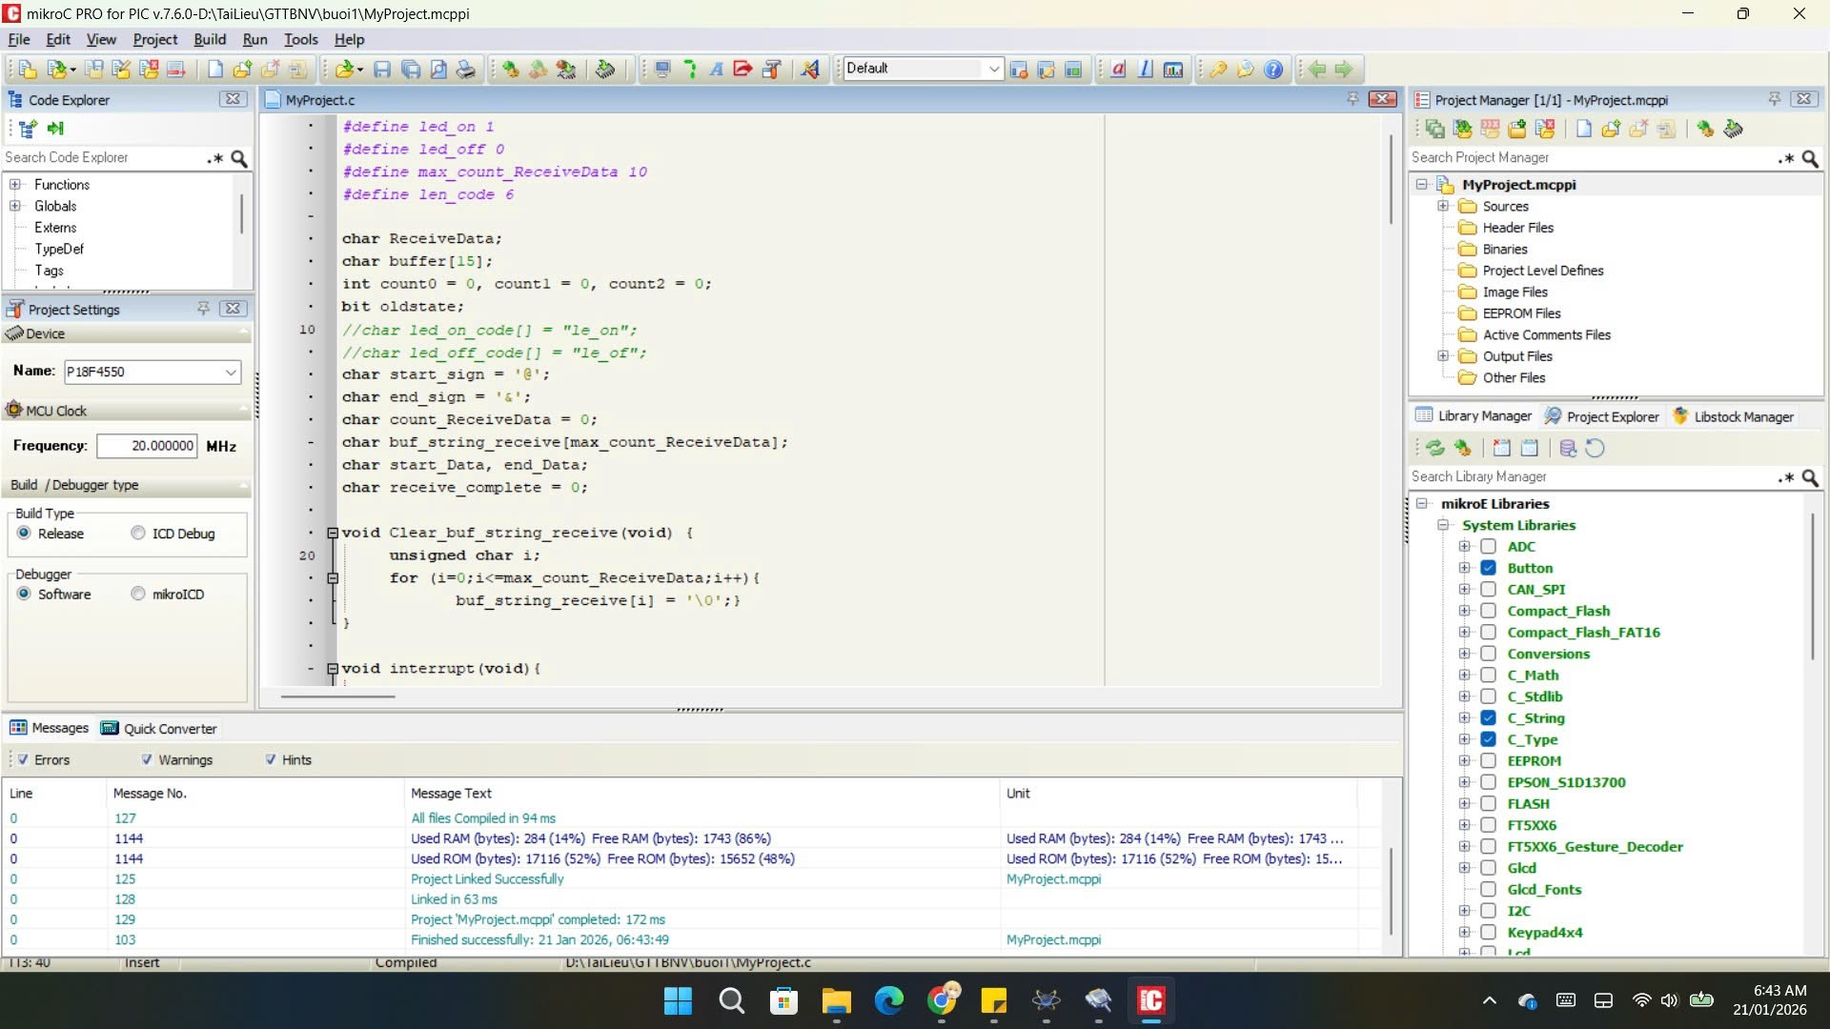

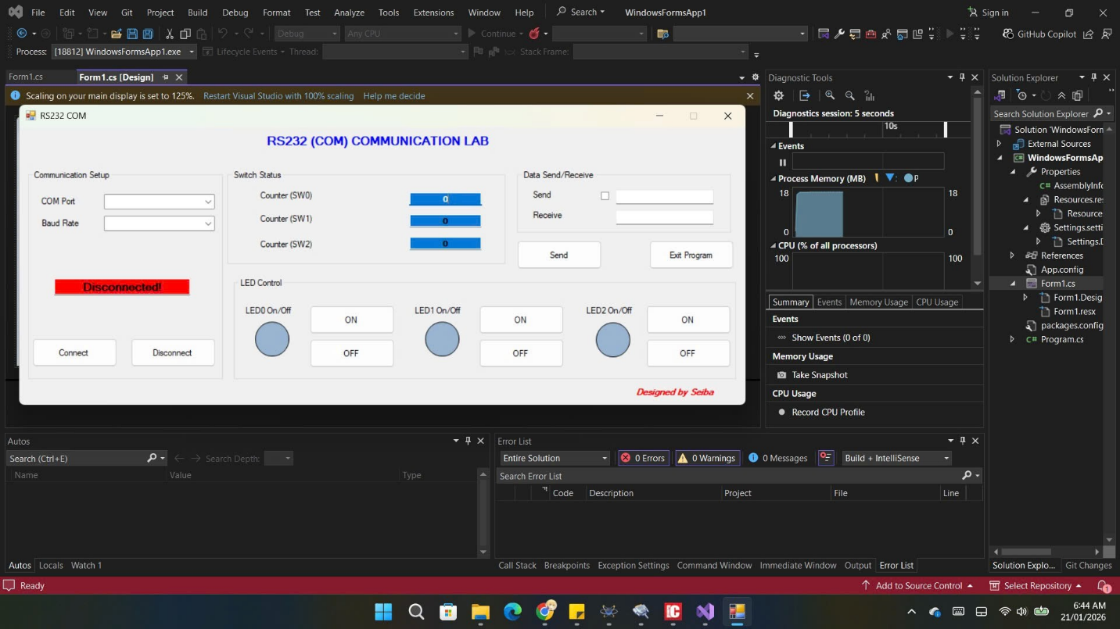

- Một vài hình ảnh bị lỗi (nếu có) và trình bày cách khắc phục lỗi đó.

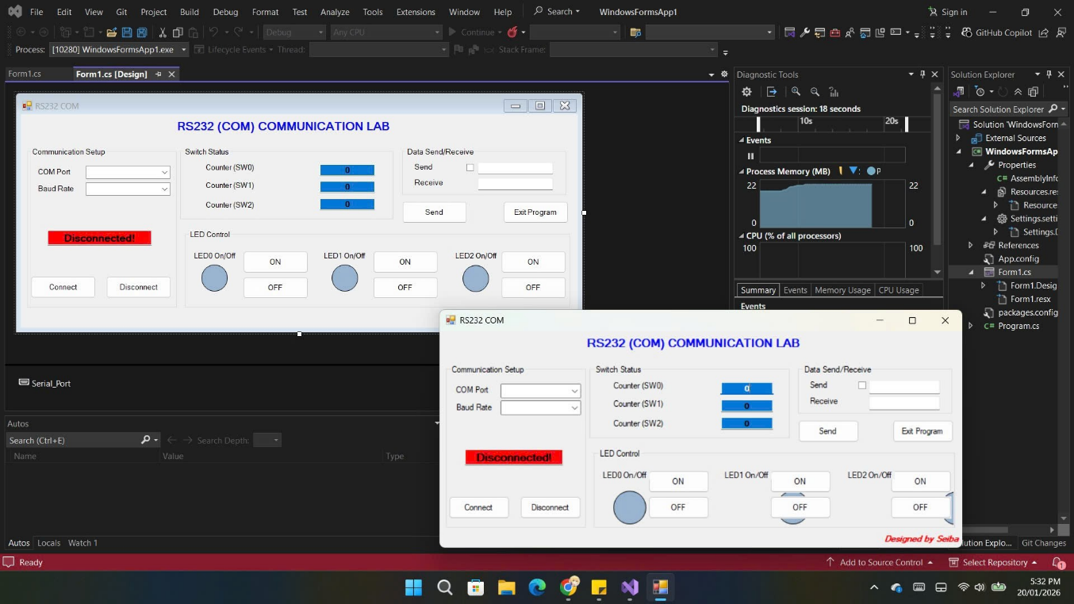

Lỗi DPI Scaling của Windows (hay gặp ở laptop), cụ thể laptop mặc định hiển thị phần scale ở system->display là 125%, nhưng VS mặc định để AutoScaleMode là 100% nên bị lỗi hiển thị ko đúng kích thước thật

=> Cách khắc phục: click vào Form, vô Properties của Form, set mục AutoScaleMode từ Font thành None.

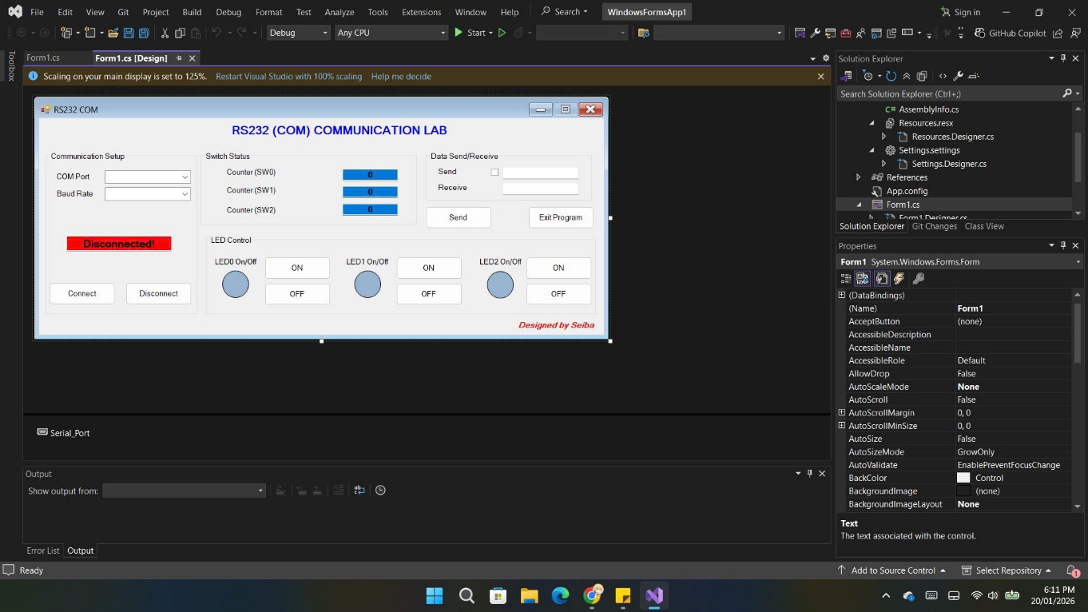

**PHẦN IV: Chuẩn đầu ra môn học 4: Có khả năng lắp ráp, cân chỉnh các board mạch điện tử theo qui trình**

***4.1. Quy trình Lắp ráp và Test thực nghiệm***

Viết quy trình Test theo từng bước: bước 1, bước 2, bước 3 …

* **Bước 1:** Kết nối và kiểm tra vi điều khiển

- Kết nối mạch với máy tính thông qua Pickit2.

- Mở phần mềm Pickit2, kiểm tra xem đã nhận được vi điều khiển PIC18F4450 hay chưa. (Tool -> check communication)

- Nếu chưa nhận, kiểm tra lại dây kết nối, nguồn cấp và chân ICSP

* **Bước 2:** Kiểm tra cổng COM

- Kết nối mạch máy tính thông qua cổng COM

- Mở Divice Manager trên máy tính kiểm tra xem máy đã nhận driver cổng COM hay chưa:

+ Nếu chưa có thì tiến hành Update/Install driver.

+Nếu rồi ghi nhớ số hiệu cổng COM đang sử dụng (ví dụ: COM2, COM3,…)

* **Bước 3:** Kiểm tra giao tiếp máy tính – mạch

- Mở phần mềm Hercules.

- Chọn đúng cổng COM đã ghi nhớ ở bước 2

- Thiết lập các thông số truyền (baudrate, data bit, stop bit, parity) đúng với chương trìng trong vi điều khiển.

- Kiểm tra khả năng kết nối, nếu không kết nối được thì quay lại bước 1 và 2 để kiểm tra lại.

* **Bước 4:** Test các Led(3 đèn LED)

- Gửi lệnh điều khiển từ hercules(hoặc theo chương trình đã viết)

- Quan sát trạng thái hoạt động của các LED: LED 1, LED 2, LED 3

- Kiểm tra:

+ LED bật/tắt đúng theo điều khiển hay không.

+LED có bị sáng yếu hoặc không sáng không

* **Bước 5:** Lắp mạch và test các switch (3 công tắc)

- Lắp mạch theo giáo trình đã học hoặc proteus sau khi đã lắp xong lần lược nhấn từng switch trên mạch: Switch 1, Switch 2, Switch 3

- Quan sát dữ liệu gửi về trên cửa hercules: Kiểm tra xem vi điều khiển có nhận đúng trạng thái nhấn/ thả của từng switch hay không

- Nêu dữ liệu hiển trị không đúng:

+Kiểm tra lại phần cứng

+Kiểm tra lại chương trình đọc trạng thái switch

* **Bước 6:** Kiểm tra giao tiếp và điều khiển mạch bằng Visual Studio

- Đóng phần mềm Hercules để tránh xung đột cổng COM.

- Mở Visual Studio và chạy chương trình giao tiếp đã xây dựng (C#/WinForm hoặc WPF).

- Cấu hình chương trình trong Visual Studio:

+ Chọn đúng cổng COM đã xác định ở Bước 2.

+ Thiết lập các thông số truyền (baudrate, data bit, stop bit, parity) trùng với vi điều khiển.

- Thực hiện kết nối từ phần mềm Visual Studio đến mạch.

- Kiểm tra trạng thái kết nối:

+ Nếu kết nối thành công, phần mềm hiển thị trạng thái Connected.

+ Nếu không kết nối được, kiểm tra lại cổng COM và cấu hình truyền thông.

- Thực hiện điều khiển và giám sát:

+ Gửi lệnh điều khiển từ giao diện Visual Studio để bật/tắt 3 LED.

+ Nhấn 3 switch trên mạch và quan sát dữ liệu phản hồi hiển thị trên phần mềm.

- Đánh giá kết quả:

+ Dữ liệu truyền nhận chính xác, không bị lỗi.

+ LED và switch hoạt động đúng theo yêu cầu thiết kế.

***4.2. Lắp ráp mạch thực tế***

Một hình ảnh chụp bo mạch sau khi đã lắp ráp xong hoàn thiện

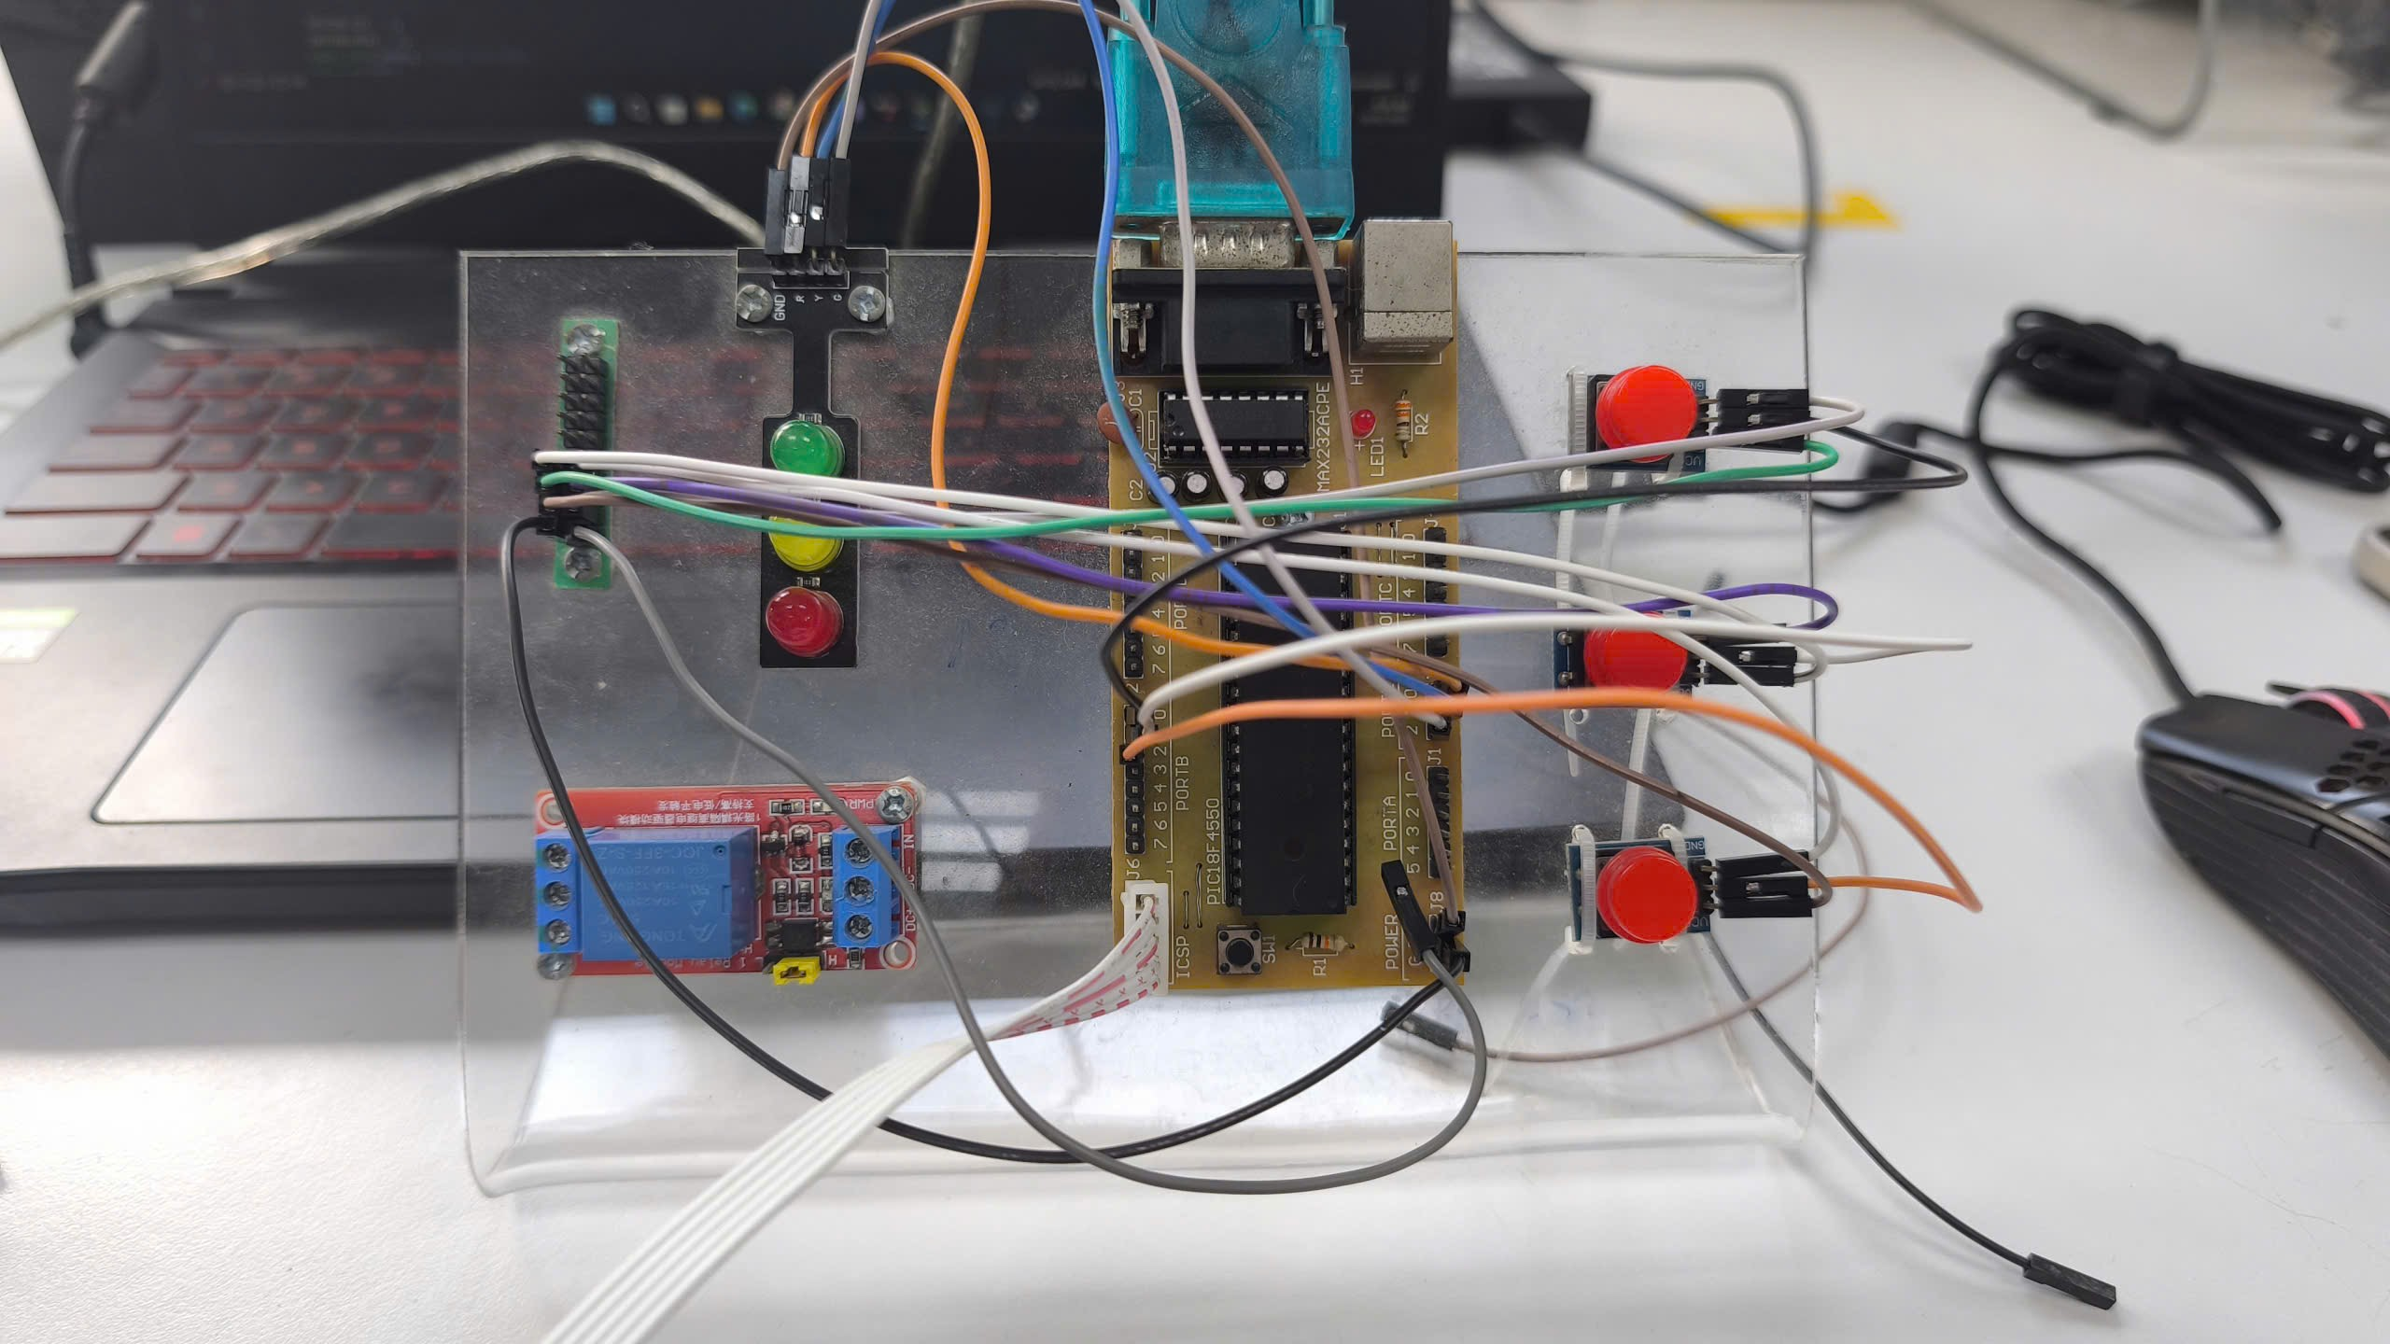

Một hoặc hai hình ảnh có các thành viên đang thao tác trên Testboard

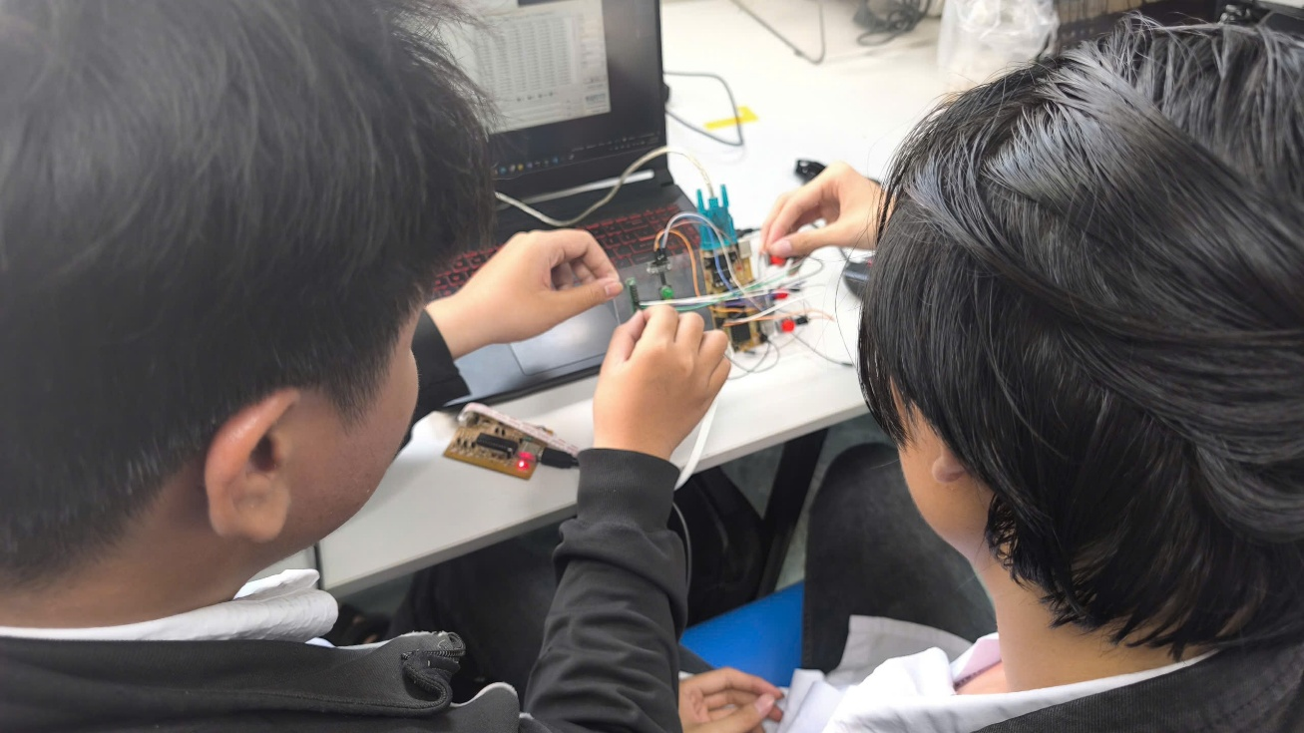

Một hình ảnh chụp kết quả khi bo giao tiếp được với VS C#.

***4.3. Khả năng cân chỉnh bo mạch***

**Trình bày + hình ảnh lỗi khi thao tác lắp ráp và Test.**

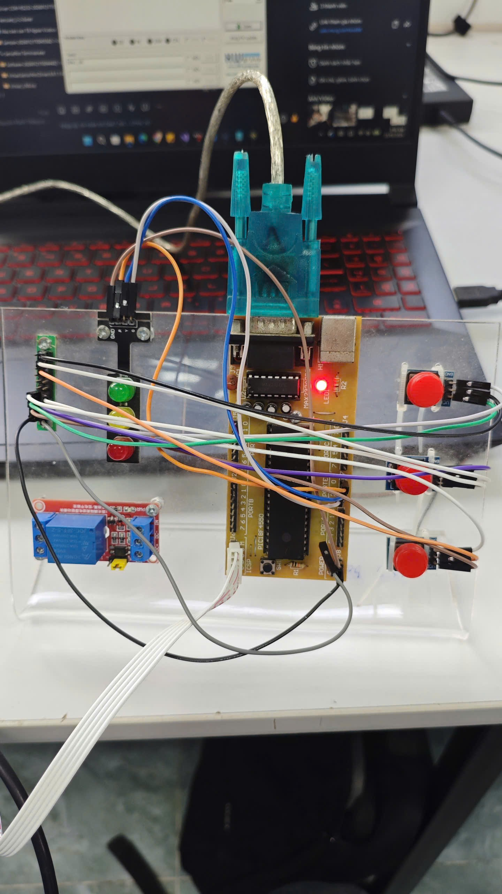

Lỗi: Nút bấm bị dội, máy nhận tín hiệu của nút liên tục, máy ko nhận tín hiệu led sáng/tắt

**Trình bày cách khắc phục, xử lý lỗi đó.**

Tháo chân cắm của nút bấm vào GND.

Thay đổi dây cắm COM

**PHẦN V: Kết luận bài thực hành**

* Trình bày kết quả của bài thực hành mà nhóm đã thực hiện;
* Nhóm đã lắp ráp và kiểm tra thành công mạch sử dụng PIC18F4550.
* Giao tiếp USB/USART giữa vi điều khiển và máy tính hoạt động ổn định.
* Điều khiển và giám sát 3 LED và 3 switch thông qua Hercules và Visual Studio thực hiện đúng yêu cầu.
* Dữ liệu truyền nhận chính xác, hệ thống hoạt động ổn định.
* Khả năng áp dụng trong thực tế như thế nào?
* Có thể áp dụng trong các hệ thống điều khiển – giám sát thiết bị từ máy tính.
* Phù hợp cho các ứng dụng nhà thông minh, bảng điều khiển, mô hình đào tạo và thực hành vi điều khiển.
* Là nền tảng để phát triển các ứng dụng giao tiếp PC–MCU phức tạp hơn.
* Đề xuất và kiến nghị cho bài thực hành.
* Cải tiến giao diện phần mềm trên Visual Studio thân thiện và trực quan hơn.
* Mở rộng số lượng I/O, bổ sung cảm biến để tăng tính ứng dụng.
* Hoàn thiện mạch PCB để nâng cao độ ổn định và tính thẩm mỹ.

**Link youtube:** <https://youtube.com/playlist?list=PLOaCZhNwKSzIbb2l1ZlTWeah7PoeWxx2K&si=FGEnGABcrPDEFqs1>